Katecheza 43. Z JEZUSEM MODLĘ SIĘ DO NASZEGO OJCA
Poznasz:
- wezwania modlitwy Pańskiej - o co prosimy w tej modlitwie
-kogo możemy naśladować w modlitwie
- Z Bogiem, naszym Ojcem w niebie, również możemy rozmawiać, chociaż Go nie widzimy.
– Jak nazywa się nasza rozmowa z Bogiem?
Modlitwa
Przykłady pięknej modlitwy do Boga Ojca dał nam Pan Jezus, kiedy żył na ziemi.
- Modlitwa Pana Jezusa
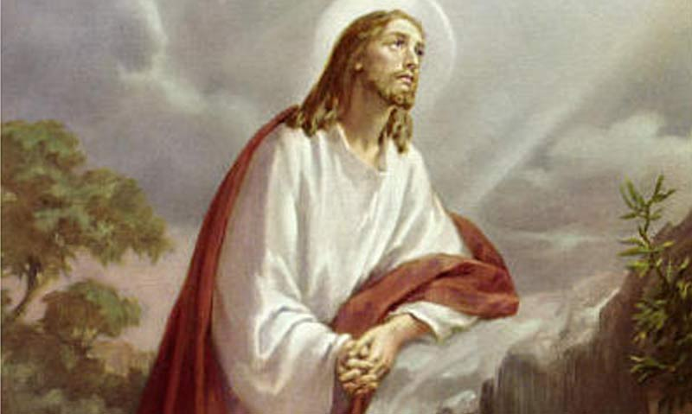
Jezus modlił się rano, wieczorem,
a nieraz nawet i nocą. Czasem modlił się sam, w ciszy, a czasem wspólnie z innymi.
Apostołowie często przyglądali się
i przysłuchiwali modlitwie Jezusa. Pragnęli modlić się tak jak On. Pewnego dnia poprosili: „Panie, naucz nas się modlić”. Posłuchajcie słów, które Pan Jezus powiedział.
„Wy zatem tak się módlcie: Ojcze nasz, który jesteś w niebie, niech się święci imię Twoje! Niech przyjdzie królestwo Twoje; niech Twoja wola spełnia się na ziemi, tak jak i w niebie. Chleba naszego powszedniego daj nam dzisiaj;
i przebacz nam nasze winy, jak i my przebaczamy tym, którzy przeciw nam zawinili; i nie dopuść, abyśmy ulegli pokusie, ale nas zachowaj od złego!”
Od tamtego czasu wszyscy uczniowie Jezusa modlą się słowami tej modlitwy. Jest to jedna z najpiękniejszych modlitw, ponieważ zwracamy się w niej do Boga – Ojcze. Prosimy Go o wszystko, co jest nam potrzebne, wierząc, że kochający Ojciec wysłucha naszych próśb.
Modlitwa „Ojcze nasz” inaczej zwana Modlitwą Pańską, bo nauczył nas jej Pan Jezus.

W kraju Jezusa dzieci do swoich ojców zwracają się słowem „Abba”, co znaczy – tatusiu. Tak też do Boga Ojca zwracał się Jezus.
Z opowiadania ks. Jana Twardowskiego:
Otóż można rozpoznać, kto się dobrze modlił. To ten, kto stał się lepszym człowiekiem, kto po „amen” wstaje i pomaga mamie i tacie, czyli ten, kto słowa Boże wypełnia w życiu.
Obejrzyj krótki film, który wyjaśnia wezwania Modlitwy Pańskiej
https://www.youtube.com/watch?v=xQaHZ8gMSLw
Wykonaj zadania w zeszycie

